畫面名稱 | 醫事人員報備支援其他機構維護畫面 | 畫面代號 | HMAI2811S01

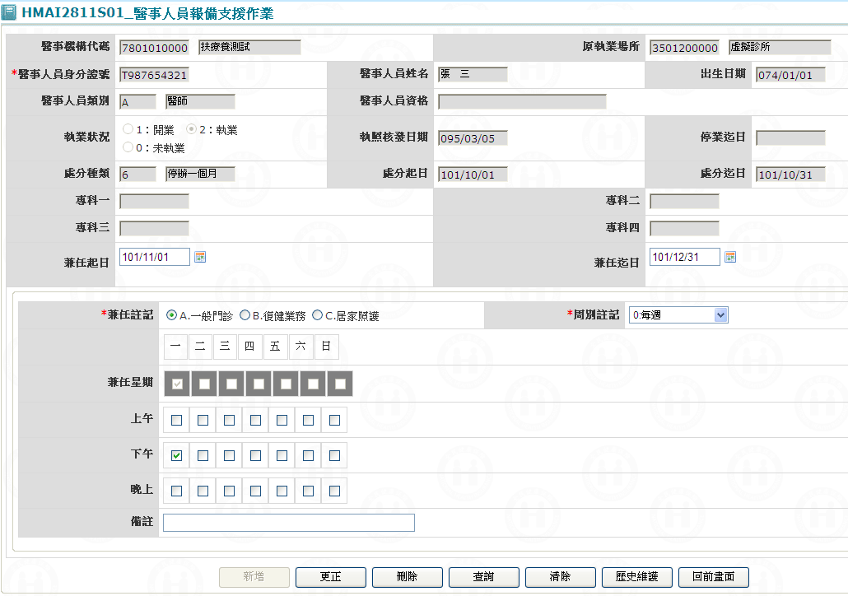

- 操作說明
已將該機構代碼與機構簡稱等相關欄位帶出。
- 報備支援新增：將該員資料輸入完，按新增鍵將資料寫入資料庫；若需繼續輸入報備支援，則按清除鍵將畫面需輸入之欄位清空。
- 報備支援更正：將該員資料輸入完，按更正鍵將資料寫入資料庫。
- 報備支援刪除：將該員資料輸入完，按刪除鍵將資料從資料庫刪除，刪除前需再次確認。
- 查詢資料：當按查詢鍵，則將本機構接受「特約院所執業中之醫事人員」報備支援查出，若查詢到1筆資料則直接把資料帶至本『醫事人員報備支援作業』(HMAI2811S01)畫面;若查詢到多筆資料，則將所有報備支援之醫事人員帶到『醫事人員報備支援其他機構查詢清單』(HMAI2811S02)畫面;當查不到資料則顯示〝無符合條件資料〞訊息。
- 查詢歷史資料：當按歷史查詢鍵，則將該醫事人員曾經報備支援過之機構查出。
- 離開：按回前畫面鍵結束本作業，回到「扶療養機構報備支援作業」畫面。
- 補充說明
- 本作業只會在分區操作。
- 若該醫事人員仍在別家機構執業，方可報備支援。
- 兼任起迄日之間不可在醫事人員處分期間。
- 兼任起迄日之間允許重疊，但兼任起日不可重疊。
- 【需求單NA101050020】101/05/25
為配合費用申報檢核，自101年起請針對居家照護支援作業，若特約護理之家，且兼任註記(pt_remark)為【C:居家照護】，請將支援資料統一由HMAI2800移至HMAI2000維護。
- 若醫事人員支援期間是在處分期間，則出現警示語『該員支援期間是在處分期間(pun_s_date ~ pun_e_date) ，不可新增。』按任一鍵回原操作畫面。
- 檢查同一醫師支援扶療養機構（任何1家），每週不可大於3時段。
- 每1家扶療養機構接受醫師支援，每週不可超過3個時段。
- 每1家扶療養機構接受復健治療人員支援，每週不可超過3個時段。
- 每1醫師每1時段只能支援1 家扶療養機構，不可支援大於1家扶療養機構。

畫面名稱 | 醫事人員報備支援其他機構查詢清單畫面 | 畫面代號 | HMAI2811S02

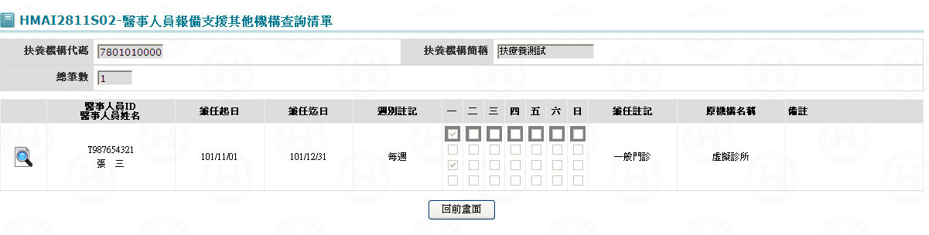

- 操作說明
由「醫事人員報備支援作業」畫面按查詢鍵後，則將所有醫事人員帶到本畫面。
- 醫事人員查詢：可按上一頁鍵或下一頁鍵來查詢所需要之醫事人員。
- 醫事人員報備資料維護：在該醫事人員按放大鏡，將該員詳細資料帶至『醫事人員報備支援其他機構維護作業』(HMAI2811S03)畫面，進行維護。
- 離開：按回前畫面鍵結束本作業，回到「醫事人員報備支援作業」畫面。
- 補充說明
- 本作業只會在分區操作﹝各分區只能做轄區內之特約醫事機構﹞。

畫面名稱 | 醫事人員報備支援其他機構維護作業畫面 | 畫面代號 | HMAI2811S03

作業畫面:HMAI2811S03_醫事人員報備支援其他機構維護作業

當按新增鍵後程式自動展開如下畫面，勾選欄位預設打勾；當不要旳支援，可將勾移除。
勾 序 兼任星期 兼任時段 原始輸入
選 號 身分證字號 姓名 執業類別 兼任日期 兼任註記 一二三四五六日 一二三 兼任起日 兼任迄日
 01 0000000000 ００００ ０００ 107/01/01 X_００００ □□□□□□□ □□□ 107/01/01 107/12/01
 02 0000000000 ００００ ０００ 107/01/11 X_００００ □□□□□□□ □□□ 107/01/01 107/12/01
 03 0000000000 ００００ ０００ 107/01/21 X_００００ □□□□□□□ □□□ 107/01/01 107/12/01
 04 0000000000 ００００ ０００ 107/01/31 X_００００ □□□□□□□ □□□ 107/01/01 107/12/01

確定 回前畫面

- 操作說明
由「醫事人員報備支援其他機構查詢清單」畫面點選放大鏡後，則將該筆資料帶到本畫面。
- 報備支援資料維護：將需要支援之勾選欄位打後，按確定鍵新增。
  - 違規人員受處分停約期間，不可報備支援，請出現警示語，並管控程式使其無法鍵入。
- 離開：按回前畫面鍵結束本作業，回到「醫事人員報備支援作業」畫面。
- 補充說明
- 本作業維護只會在分區操作﹝各分區只能做轄區內之特約醫事機構﹞。
- 欄位說明：
- 勾選：系統自動帶出，預設為。。
- 序號、身分證字號、姓名、執業類別、兼任註記、原始輸入兼任起日、兼任起日：系統自動帶出。
- 兼任日期、兼任星期：系統自動帶出，兼任日期可以修改，兼任星期自動換算。
- 兼任時段：系統自動帶出，可以修改。

